Processo: 3576/2015.

EDITAL DE LICITAÇÃO

CARTA CONVITE nº 03/2016

1 - PREÂMBULO
1.1 – A PREFEITURA MUNICIPAL DE RIBEIRÃO GRANDE torna público, para conhecimento dos interessados, que, na sede da Prefeitura Municipal, localizada na Rua Francisco Fhelippe de Lima , nº 40, será realizada a licitação na modalidade CARTA CONVITE, do tipo MENOR PREÇO, REGIME DE EXECUÇÃO GLOBAL, a qual será processada de acordo com o que determina a Lei Federal nº 8.666, de 21 de junho de 1993, suas alterações, Lei Complementar nº 123/2006 e nº 147/2014 e as Cláusulas e condições constantes neste Edital e seus respectivos Anexos.

1.2 - Os documentos de habilitação, bem como a proposta, deverão ser entregues até às 10h00 do dia 08 de Março de 2016, local supra indicado, em envelopes fechados, distintos, em identificação externa do seu conteúdo, na forma descrita abaixo, sendo abertos a seguir, observado o devido processo legal.

- PREFEITURA MUNICIPAL DE RIBEIRÃO GRANDE
ENVELOPE DE HABILITAÇÃO
CARTA CONVITE Nº 03/2016
(RAZÃO SOCIAL DA PROPONENTE)

- PREFEITURA MUNICIPAL DE RIBEIRÃO GRANDE
ENVELOPE DA PROPOSTA FINANCEIRA
CARTA CONVITE Nº 03/2016
(RAZÃO SOCIAL DA PROPONENTE)

1.3 - A licitante microempresa ou empresa de pequeno porte que desejar gozar dos benefícios da Lei Complementar nº 123/06 e nº 147/14 deverá DECLARAR, sob as penas da Lei, enquadramento de MICROEMPRESA ou EMPRESA DE PEQUENO PORTE, conforme modelo constante no Anexo VI. O referido documento deverá estar fora dos envelopes nº 1 (Habilitação) e nº 2 (Proposta).

1.4 - Integram este ato convocatório os seguintes ANEXOS:

I – TERMO DE REFERÊNCIA;
II – FORMULÁRIO PADRONIZADO DE PROPOSTA;
III – MODELO DE PROCURAÇÃO (com firma reconhecida);

IV – MODELO DE DECLARAÇÃO DE CONCORDÂNCIA COM OS TERMOS DO EDITAL;
V – MODELO DE DECLARAÇÃO DE QUE ATENDE AO DISPOSTO NO INCISO XXXIII DO ART. 7º DA CONSTITUIÇÃO FEDERAL;

VI – MODELO DE DECLARAÇÃO DE ENQUADRAMENTO ME OU EPP;
VII – MINUTA DE CONTRATO;
VIII – TERMO DE CIÊNCIA E NOTIFICAÇÃO (Exigido somente na assinatura do contrato);
IX – CADASTRO DO RESPONSÁVEL (Exigido somente na assinatura do contrato)

2 – DO OBJETO
2.1 - O objeto da presente licitação é a escolha da proposta mais vantajosa para Contratação de empresa especializada para Elaboração de Plano Diretor de Controle de Erosão Rural através de Convênio FEHIDRO (Contrato 305/2015). Conforme anexo I – Termo de Referência do edital.

3 – DO PREÇO
3.1 - Estima-se o valor global desta licitação em R$ 77.250,00 (Setenta e sete mil duzentos e cinqüenta reais), baseado nos parâmetros dispostos no Anexo I – Termo de Referência.

3.2 - Cada concorrente deverá computar no preço que cotará, todos os custos diretos e indiretos, inclusive os resultantes da incidência de quaisquer tributos, contribuições ou obrigações decorrentes da legislação trabalhista, fiscal e previdenciária a que se sujeita.

3.3 - Os quantitativos e valores indicados no Anexo I – Termo de Referência, correspondem à média dos praticados no mercado e foram apurados para efeito de estimar-se o valor do objeto em licitação, não vinculando as concorrentes, que poderão adotar outros que respondam pela competitividade e economicidade de sua proposta, atendido os fatores técnicos e critérios de julgamento estabelecidos neste ato convocatório.

4 – DOS RECURSOS ORÇAMENTÁRIOS
4.1 – A despesa correrá pelo Código: 02.06.00 – Departamento de Agropecuária – 02.06.01 – Gabinete do Diretor e Dependências – 20.606.0014.2002 – Manutenção Atividades da Unidade – 3.3.90.39 – Outros Serviços de Terceiros de Pessoa Jurídica – Ficha de Empenho nº 219 (Fonte de Recursos 02) do orçamento da Prefeitura Municipal de Ribeirão Grande.

5- DAS CONDIÇÕES DE PARTICIPAÇÃO NA LICITAÇÃO
5.1 – Poderão participar do certame empresas interessadas e convidadas, bem como as demais cadastradas na correspondente especialidade que manifestarem seu interesse com antecedência de até 24 (vinte e quatro) horas da apresentação das propostas.

5.2 - A documentação necessária à habilitação dos interessados nesta licitação será entregue em envelope individual, devidamente fechado e rubricado no fecho, contendo em sua parte externa o descrito no subitem 1.2 (a).

5.3 – Para efeitos de habilitação, todos os licitantes, inclusive as microempresas e empresas de pequeno porte, deverão apresentar os seguintes documentos:
a) Ato de criação da licitante conforme o caso:
a1) Registro comercial, no caso de empresa individual;
a2) Ato constitutivo, estatuto ou contrato social em vigor e alterações subseqüentes, devidamente registrados, em se tratando de sociedade comercial, e, no caso de sociedade por ações, acompanhado de documento de eleição de seus administradores;
a3) Inscrição do ato constitutivo, no caso de sociedade civil, acompanhada de prova da Diretoria em exercício;
a4) Decreto de autorização, em se tratando de empresa ou sociedade estrangeira em funcionamento no país, e ato de registro ou autorização para funcionamento expedido pelo órgão competente, quando a atividade assim o exigir.
b) Prova de inscrição no Cadastro Nacional de Pessoa Jurídica – CNPJ.

c) Prova de inscrição no Cadastro de Contribuintes Estadual e/ou Municipal, conforme o caso, relativo ao domicílio ou sede do licitante, pertinente ao seu ramo de atividade e compatível com o objeto do certame;

d) Prova de regularidade para com as Fazendas Federal, Estadual e Municipal, do domicílio ou sede do licitante, ou outra equivalente na forma da lei, mediante a apresentação das seguintes certidões que à equivalem:

e) Prova de inexistência de débitos inadimplidos perante a Justiça do Trabalho, mediante a apresentação de certidão negativa, nos termos do Título VII-A da Consolidação das Leis do Trabalho, aprovada pelo Decreto-Lei nº 5.452, de 1º de maio de 1943. (Incluído pela Lei nº 12.440, de 2011) (Vigência);
f) Prova de regularidade com o Fundo de Garantia por Tempo de Serviço - FGTS (Lei nº 8.036, de 11/05/90 e Lei nº 9.012, de 30/03/95) e demonstrando situação regular no cumprimento dos encargos sociais instituídos por lei.

g) Declaração do licitante de que não possui, em seu quadro de pessoal, empregado (s) menor(es) de 18 (dezoito) anos em trabalho noturno, perigoso ou insalubre e de empregado(s) menores de 16 (dezesseis) anos em qualquer trabalho, salvo na condição de aprendiz a partir dos 14 (catorze) anos, conforme o modelo constante no Anexo V.

5.4 - A comprovação de regularidade fiscal das microempresas e empresas de pequeno porte somente será exigida para efeito de assinatura do contrato; (LC nº 123, art. 42);

5.4.1 - As microempresas e empresas de pequeno porte, por ocasião da participação neste certame, deverão apresentar toda a documentação exigida para fins de comprovação de regularidade fiscal, mesmo que esta apresente alguma restrição; (LC nº 123, art. 43, caput)

5.4.2 - Havendo alguma restrição na comprovação da regularidade fiscal, será assegurado o prazo de 5 (cinco) dias úteis, a contar da publicação da homologação do certame, prorrogáveis por igual período, a critério da Administração, para a regularização da documentação, pagamento ou parcelamento do débito, e emissão de eventuais certidões negativas ou positivas com efeito de certidão negativa; (LC nº 123/06 e LC nº 147/14);

5.4.3 - A não-regularização da documentação, no prazo previsto no subitem 5.4.2, implicará na decadência do direito à contratação, sem prejuízo das sanções previstas neste edital;

5.5 - Os documentos deverão ser apresentados no original, por qualquer processo de cópia, autenticada por cartório competente, ou mesmo cópia simples, desde que acompanhada do original para que seja autenticado por um dos membros da Comissão Permanente de Licitações no ato de sua apresentação.

5.6 - Não serão aceitos protocolos de entrega ou solicitação de documentos em substituição aos documentos ora exigidos, inclusive no que se refere às certidões;

5.7 - Na hipótese de não constar prazo de validade nas certidões apresentadas, serão aceitas como válidas as expedidas até 90 (noventa) dias imediatamente anteriores à data de apresentação das propostas;

5.8 - Se o licitante for a matriz, todos os documentos deverão estar em nome da matriz, e se for a filial, todos os documentos deverão estar em nome da filial, exceto aqueles documentos que, pela própria natureza, comprovadamente, forem emitidos somente em nome da matriz;

5.9 - Caso o licitante pretenda que um de seus estabelecimentos, que não o participante desta licitação, execute o futuro contrato, deverá apresentar toda documentação de ambos os estabelecimentos, disposta no item 5 à 5.7;

5.10 - O Presidente da Comissão Permanente de Licitações diligenciará efetuando consulta na Internet junto aos sites dos órgãos expedidores a fim de verificar a veracidade dos documentos obtidos por este meio eletrônico.

5.11 – Caso se comprove a limitação de mercado ou o desinteresse das convidadas, fatos que serão consignados em ata pela Comissão, a licitação terá prosseguimento mesmo sem o comparecimento mínimo de 03 (três) concorrentes em condições de propor (art. 22, § 7º, da Lei Federal nº 8.666/93).

5.12 – A concorrente poderá ser representada no procedimento licitatório por seu(s) representante(s) legal(is), ou por procurador munido de procuração ,conforme consta do ANEXO III – MODELO DE PROCURAÇÃO, apresentada até o início da sessão de abertura dos envelopes. A falta de representante munido de procuração não impede a participação no certame, porém a concorrente não poderá exercer, no ato da sessão, os direitos que dependam da manifestação daquele representante.

5.13 – A licitante fica obrigada a declarar quaisquer fatos impeditivos de sua habilitação, bem como punições sofridas que a impeçam de participar de licitação promovida por órgão ou entidade pública.

6 - QUALIFICAÇÃO ECONÔMICO-FINANCEIRA
6.1- Certidão negativa de falência ou recuperação judicial, expedida pelo distribuidor da sede da pessoa jurídica, cuja pesquisa tenha sido realizada em data não anterior a 90 (noventa) dias da data prevista para a apresentação dos envelopes.

7 – DA PROPOSTA
7.1 – O Anexo II - FORMULÁRIO PADRONIZADO DE PROPOSTA, que acompanha este ato convocatório, deverá ser utilizado, preferencialmente, para a apresentação da Proposta.
a) A proposta deverá ser apresentada em papel timbrado da empresa.

7.2 – Do formulário de proposta deverão constar, apostos nos campos próprios:
a) dados cadastrais;
b) assinatura do representante legal;
c) indicação obrigatória do preço em reais e por extenso;
d) indicação dos números do CNPJ, através da oposição do respectivo carimbo;
e) indicação do número da qualificação do representante legal investido de poderes para firmar o termo de contrato.

8 – DO JULGAMENTO
8.1 - A Comissão abrirá, em primeiro lugar, os envelopes relativos à documentação de habilitação. Os membros da Comissão e os representantes credenciados examinarão e rubricarão cada documento. Serão inabilitadas as empresas cuja documentação não satisfizer as exigências deste ato convocatório. Da decisão de habilitação ou inabilitação caberá recurso, suspendendo-se o certame até o seu julgamento.

8.1.1 – No caso das microempresas e empresas de pequeno porte proceder-se-á conforme descrito no item 5.4.2, dando seqüência a abertura dos envelopes mesmo que estas apresentem alguma restrição na documentação de regularidade fiscal.

8.2 - Encerrada a fase de habilitação pelo julgamento definitivo dos recursos ou pela renúncia das licitantes do direito de recorrer, a Comissão devolverá, fechados, os envelopes de proposta às licitantes inabilitadas, cujos representantes retirar-se-ão da sessão ou nela poderão permanecer como assistentes, sem o direito de postular ou de recorrer nas fases subseqüentes.

8.3 - A Comissão abrirá os envelopes de proposta financeira das licitantes habilitadas, procedendo ao respectivo julgamento de acordo, exclusivamente, com os fatores e critérios estabelecidos neste edital.

8.4 - Será considerada vencedora a proposta que atenda às especificações e oferte o MENOR PREÇO GLOBAL.

8.4.1 - Serão desclassificadas as propostas que alterem, descaracterizem ou desatendam às especificações do objeto, independentemente do preço que ofertem.

8.4.2 – Adotar-se-á como critério de aceitabilidade de preços, o valor máximo de R$ 77.250,00 (Setenta e sete mil duzentos e cinqüenta reais), conforme Anexo I – Termo de Referência, desclassificando-se as propostas cujo preço o exceda ou sejam manifestamente inexeqüíveis.

8.4.3 - Não serão consideradas, admitidas ou aceitas propostas que ofereçam preços baseados nas ofertas das demais licitantes, simbólicos, de valor zero ou que sejam manifestamente inexeqüíveis (arts. 40, X e 48, II e parágrafos, com a redação da Lei Federal nº 8.666/93).

8.5 - As propostas serão classificadas pela ordem crescente dos preços ofertados e aceitáveis.

8.6 - Se houver empate, será assegurado o exercício do direito de preferência às microempresas e empresas de pequeno porte, nos seguintes termos (LC n° 123, art. 44, caput):

8.6.1 - Entende-se por empate aquelas situações em que os preços apresentados pelas microempresas e empresas de pequeno porte sejam iguais ou até 10% (dez por cento) superiores à proposta mais bem classificada; (LC n° 123, art. 44, § 1º).

8.6.2 - A microempresa ou empresa de pequeno porte cuja proposta for mais bem classificada poderá apresentar proposta de preço inferior àquela mais bem classificada no certame, situação em que será adjudicado em seu favor o objeto licitado; (LC n° 123, art. 45, inc. I).

8.6.3 - Para tanto, será convocada para exercer seu direito de preferência e apresentar nova proposta no prazo máximo de 1 (um) dia útil após a notificação formal da classificação provisória.

8.6.4 – A nova proposta deverá ser apresentada no formato exigível no item 7 deste edital, inserida em envelope fechado, com a indicação dos seguintes dados:

PREFEITURA MUNICIPAL DE RIBEIRÃO GRANDE
ENVELOPE DE PROPOSTA FINANCEIRA RENOVADA - LC 123/2006 e LC 147/2014
CARTA CONVITE Nº 03/2016
RAZÃO SOCIAL da Micro ou Pequena Empresa

8.6.5 - Se houver equivalência dos valores apresentados pelas microempresas e empresas de pequeno porte que se encontrem no intervalo estabelecido no subitem 8.6.1, será realizado sorteio entre elas para que se identifique aquela que primeiro poderá exercer a preferência e apresentar melhor oferta; (LC n° 123, art. 45, inc. III)

8.6.6 - Caso a microempresa ou empresa de pequeno porte mais bem classificada não exercer seu direito de cobertura da proposta de menor valor, serão convocadas as remanescentes que se enquadrarem no limite disposto no item 8.6.1, na ordem classificatória, para o exercício do mesmo direito. (LC n° 123, art. 45, inc II).

8.6.6.1 - O exercício do direito de preferência somente será aplicado quando a proposta mais bem classificada não tiver sido apresentada por microempresa ou empresa de pequeno porte;

8.6.7 - Uma vez exercido o direito de preferência às microempresas e empresas de pequeno porte, observados os limites e a forma estabelecidos neste edital, não sendo apresentada por elas proposta de preço inferior, o objeto licitado será adjudicado em favor da proposta originalmente vencedora do certame. (LC n°123, art. 45, § 1º)

9 – DA FORMALIZAÇÃO DO CONTRATO
9.1 - A contratação decorrente desta licitação será formalizada mediante celebração de Termo de Contrato, cuja minuta integra este Edital como Anexo VII, onde neste ato será assinado Termo de Ciência e Notificação conforme Anexo VIII e no Anexo IX dados cadastrais da contratante, da contratada e responsável do ato pelo TCESP.

9.2 - Se, por ocasião da formalização do contrato, as certidões de regularidade de débito do adjudicatário perante o Sistema de Seguridade Social (INSS) e o Fundo de Garantia por Tempo de Serviço (FGTS), estiverem com os prazos de validade vencidos, esta Administração verificará a situação por meio eletrônico hábil de informações, certificando nos autos do processo a regularidade e anexando os documentos passíveis de obtenção por tais meios, salvo impossibilidade devidamente justificada;

9.2.1 - Se não for possível atualizá-las por meio eletrônico hábil de informações, o adjudicatário será notificado para, no prazo de dois dias úteis, comprovar a situação de regularidade de que trata o subitem 9.2, mediante a apresentação das certidões respectivas com prazos de validade em vigência, sob pena da contratação não se realizar;

9.2.2 - O adjudicatário deverá assinar o instrumento de contrato no prazo de dois dias corridos contados da data da convocação, podendo ser prorrogado uma única vez por igual período a critério da Administração, sob pena de decair do direito à contratação se não o fizer, sem prejuízo das sanções previstas neste edital;

9.2.3 - Quando o adjudicatário convocado dentro do prazo de validade de sua proposta, não apresentar a situação regular de que trata o subitem 9.2, ou se recusar a celebrar a contratação, será convocado outro licitante na ordem de classificação das propostas, e assim sucessivamente, com vistas à celebração da contratação;

9.2.4 – Havendo alguma restrição na comprovação de regularidade fiscal, será assegurado o prazo de 05 (cinco) dias úteis, cujo termo inicial corresponderá ao momento em que o proponente for declarado vencedor do certame, prorrogável por igual período, a critério da administração pública, para a regularização da documentação, pagamento ou parcelamento do débito e emissão de eventuais certidões negativas ou positivas com efeito de certidão negativa (LC nº 147/14);

9.2.4.1 - Não ocorrendo à regularização prevista no subitem anterior, facultar-se-á à Administração:
a) a retomada, em sessão pública, dos procedimentos relativos a esta licitação, sendo assegurado o exercício do direito de preferência na hipótese de haver participação de demais microempresas e empresas de pequeno porte, cujas propostas de preços se encontrem no intervalo estabelecido no subitem 8.6.1;
b) a revogação da licitação (LC n° 123/06 e LC nº 147/14).

9.3 - A empresa contratada se obriga a manter, durante toda a execução do contrato, compatibilidade com as obrigações assumidas, assim como todas as condições de habilitação e qualificação, exigidas na licitação, apresentando documentação revalidada se, no curso do contrato, algum documento perder a validade.

9.4 - O contrato poderá ser rescindido nas hipóteses previstas no art. 78 da Lei Federal nº 8.666/93, com as conseqüências indicadas no art. 80, sem prejuízo das sanções previstas naquela lei e neste ato convocatório.

9.5 - O contrato terá vigência de 12 (doze) meses contados a partir do recebimento da Ordem de Serviços, prorrogável na forma do art. 57, §1º da Lei Federal nº 8.666/93.

9.6 - A Administração poderá suprimir ou acrescer o objeto do contrato em até 25% (vinte e cinco por cento) do seu valor inicial atualizado, a critério exclusivo, de acordo com o disposto no art. 65, I e § 1º, da Lei Federal nº 8.666/93.

9.7 – O critério do reajuste de preço se fará nos termos do art. 40, XI da Lei Federal 8.666/93.

9.8 – Em caso de atraso no prazo da execução dos serviços por responsabilidade da Contratada a mesma não terá direito ao reajustamento, mesmo que os acréscimos de prazos sejam superiores a 01 (um) ano.

9.9 - O foro do contrato será o da Comarca de Capão Bonito/SP.

10 – DAS CONDIÇÕES DO RECEBIMENTO DO OBJETO
10.1 - Fica designado a Engª. Raquel Regina Scudeller Silva, Matriculada sob nº 643, sendo a responsável pelo acompanhamento e fiscalização na execução do objeto.

10.2 – A execução do contrato será acompanhada, conforme o caso, nos termos do art. 67 e 73 da Lei Federal nº 8.666/93.

10.3 – A Administração rejeitará o objeto executado em desacordo com o contrato (art. 76 da Lei Federal nº 8.666/93).

11 – DAS SANÇÕES
11.1 - A recusa injustificada do adjudicatário em assinar o contrato, aceitar ou retirar o instrumento equivalente, dentro do prazo estabelecido pela administração, caracteriza o descumprimento total da obrigação assumida, sujeitando-o às seguintes penalidades:
a) multa de até 20% (vinte por cento) sobre o valor da obrigação não cumprida;
b) a aplicação de suspensão temporária para licitar e contratar com a Municipalidade e/ou declaração de inidoneidade, conforme previsto pelo artigo 87 da Lei Federal 8.666/93.

11.2 - O atraso injustificado na execução dos serviços, sem prejuízo do disposto no parágrafo 1º do artigo 86 da Lei nº 8.666/93, sujeitará o contratado à multa de mora, calculado por dia de atraso da obrigação não cumprida na seguinte proporção:
a) atraso de até 30 (trinta) dias, multa de 0,1% (um décimo por cento) ao dia; e
b) atraso superior a 30 (trinta) dias, multa de 0,2% (dois décimos por cento) ao dia.

11.3 - Pela inexecução total ou parcial dos serviços, poderão ser aplicadas ao contratado as seguintes penalidades:
a) multa de até 20% (vinte por cento) sobre o valor total ou parcial da obrigação não cumprida; ou
b) a aplicação de suspensão temporária para licitar e contratar com a Municipalidade e/ou declaração de inidoneidade, conforme previsto pelo artigo 87 da Lei Federal 8.666/93.

11.4 - A aplicação de uma penalidade não exclui a aplicação das outras, quando cabíveis.

11.5 - Pela não-regularização da documentação de comprovação de regularidade fiscal das microempresas e empresas de pequeno porte, no prazo previsto no subitem 5.4.2, deste edital, a Administração poderá, garantida a prévia defesa, aplicar ao licitante multa equivalente a 1% (um por cento) do valor estimado de contratação do objeto, cominada com a aplicação de suspensão temporária para licitar e contratar com a Municipalidade e/ou declaração de inidoneidade, conforme previsto pelo artigo 87 da Lei Federal 8.666/93; (LC nº 123, art. 43, § 2º).

11.6 - O prazo para defesa prévia quanto à aplicação de penalidade é de 05 (cinco) dias úteis contados da data da intimação do interessado.

11.7 - O valor das multas será recolhido aos cofres Municipais, dentro de 03 (três) dias úteis da data de sua cominação, mediante guia de recolhimento oficial.

12 – DO PAGAMENTO
12.1 - O pagamento devido ao Contratado será efetuado em até 28 (vinte e oito) dias após a apresentação e aceitação da Nota Fiscal e/ou Documento Equivalente, correspondente aos serviços executados e de acordo com as especificações do objeto desta licitação.
12.2 - O pagamento será feito através de crédito em conta corrente a ser fornecida pelo Contratado.
13 – DAS INFORMAÇÕES
13.1 – A Prefeitura Municipal de Ribeirão Grande prestará todos os esclarecimentos que lhe sejam solicitados pelos interessados, estando disponível para atendimento de segunda a sexta-feira, das 09h00 às 16h00, no Paço Municipal, e através do e-mail compras@ribeiraogrande.sp.gov.br. ou licitacao@ribeiraogrande.sp.gov.br.

13.2 – Esclarecimentos de natureza técnica deverão ser requeridos por escrito, e assim serão respondidos, com cópia para todos os interessados, até 01 (um) dia útil da data indicada no subitem 1.2 deste ato convocatório.

14 – DAS DISPOSIÇÕES GERAIS
14.1 – A Prefeitura Municipal de Ribeirão Grande poderá revogar ou anular esta licitação, no todo ou em parte, nos termos do art. 49 da Lei Federal nº 8.666/93.

14.2 – Não serão admitidas a esta licitação empresas:
a) em consórcio;
b) suspensas do direito de licitar e contratar com a Administração Pública em geral, nos termos da Lei de Licitações;
c) as declaradas inidôneas, vigente a penalidade imposta pela autoridade federal, estadual ou municipal, nos termos do inciso IV do art. 87 da Lei de Licitações;
d) sob regime de falência ou concordata.

14.3 – As impugnações a este ato convocatório deverão ser dirigidas à Comissão Permanente de Licitações e protocolizadas no Paço Municipal;

14.4 – Os recursos administrativos serão dirigidos ao Excelentíssimo Senhor Prefeito Municipal de Ribeirão Grande, por intermédio da Comissão Permanente de Licitações, devendo ser protocolizados no Paço Municipal, sendo processados e julgados na conformidade do art. 109 da Lei Federal 8.666/93.

14.4.1 – A eficácia suspensiva dos recursos hierárquicos que forem interpostos no curso da licitação estender-se-á ao prazo de convocação previsto no art. 64 § 3º Lei Federal nº 8.666/93.

14.5 - Os interessados que desejarem cópia integral deste Edital e seus Anexos poderão retirá-los, na Prefeitura Municipal de Ribeirão Grande, no horário de expediente, até 24 horas (vinte e quatro) que antecedem o recebimento dos envelopes, ou através do email: licitacao@ribeiraogrande.sp.gov.br. e/ou compras@ribeiraogrande.sp.gov.br, e no site da Prefeitura www.ribeiraogrande.sp.gov.br .

14.6 - Ao retirarem cópia deste Edital, os interessados deverão deixar registrados na Comissão de Licitações, o endereço para qualquer correspondência, e o número do telefone para uma eventual verificação.

14.7 - A simples apresentação da documentação destinada à habilitação e a proposta financeira implica na aceitação incondicional do presente Edital e seus Anexos.

14.8 – Todas as comunicações referentes a este certame serão afixadas no Quadro de Avisos da Prefeitura, no Paço Municipal, além de efetuadas diretamente aos interessados e no que couber, publicada no Diário Oficial do Estado de São Paulo e diretamente no site dessa Prefeitura.

Ribeirão Grande,SP. 23 de Fevereiro de 2016.

______________________

Joaquim Brisola Ferreira

Prefeito Municipal

CARTA CONVITE 03/2016

ANEXO I – TERMO DE REFERÊNCIA

Objeto | Valor global máximo de aceitabilidade (em R$)
O objeto da presente licitação é a escolha da proposta mais vantajosa para Contratação de empresa especializada para Elaboração de Plano Diretor de Controle de Erosão Rural através de Convênio FEHIDRO (Contrato 305/2015). Conforme anexo I – Termo de Referência do edital. | R$ 77.250,00 (Setenta e sete mil duzentos e cinqüenta reais).

- Prazo de execução: Até 12 (doze) meses conforme cronograma físico-financeiro.


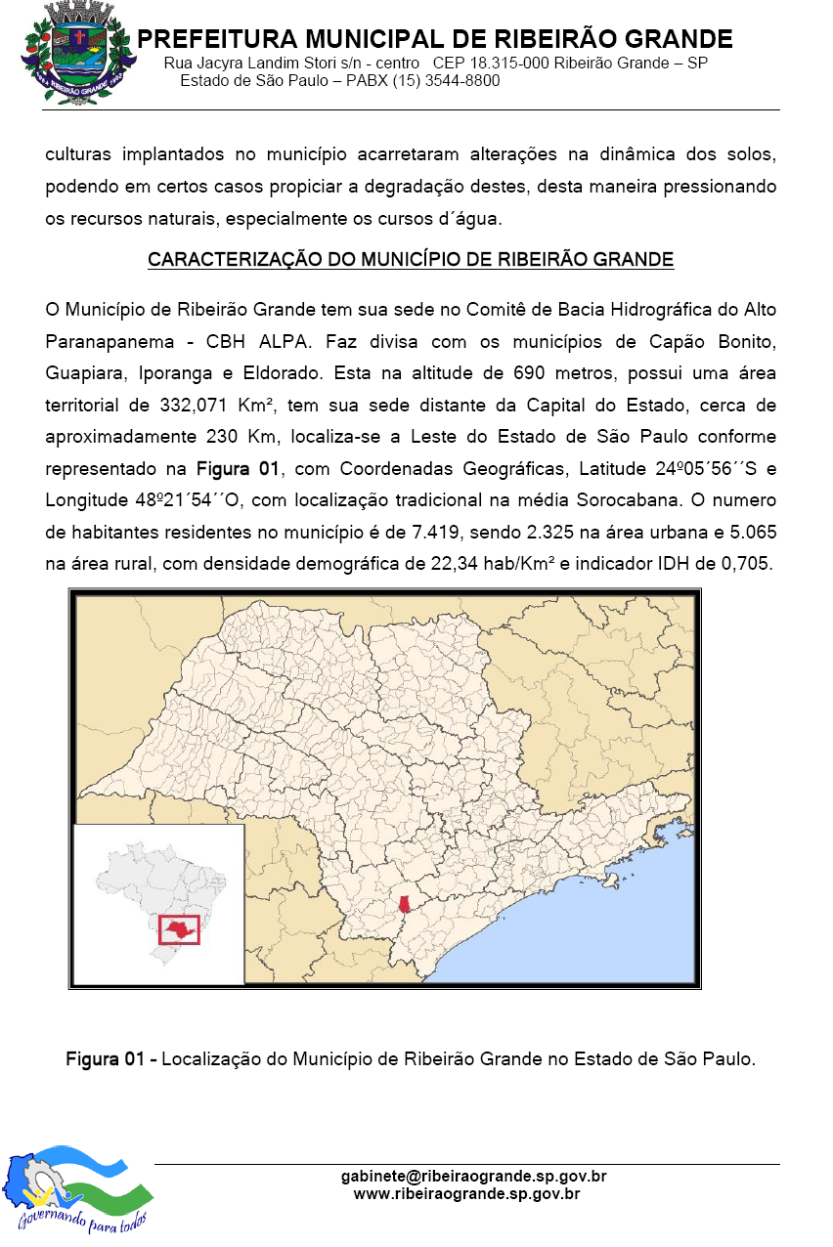



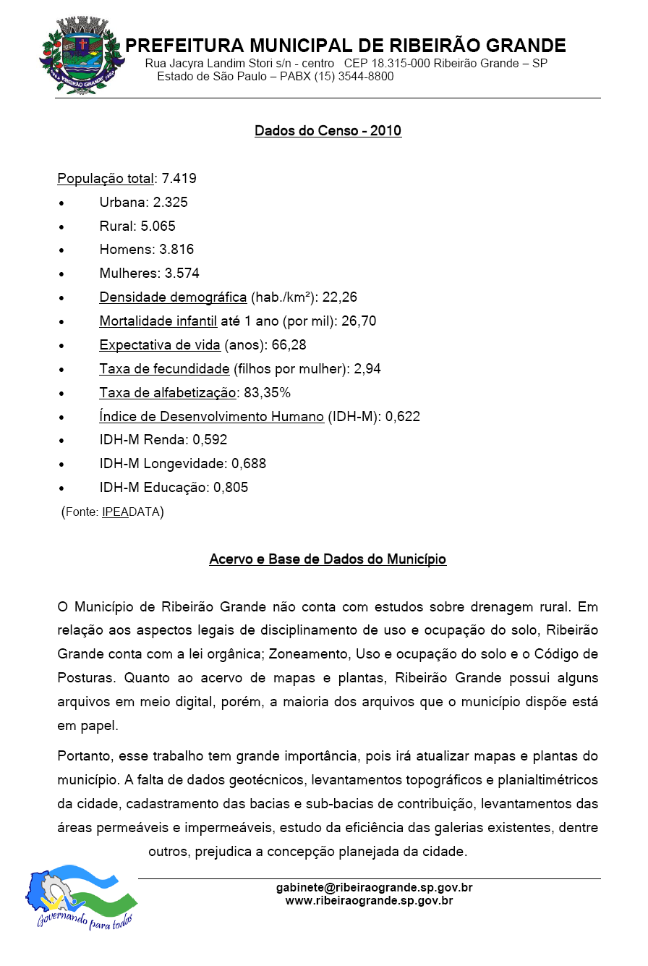









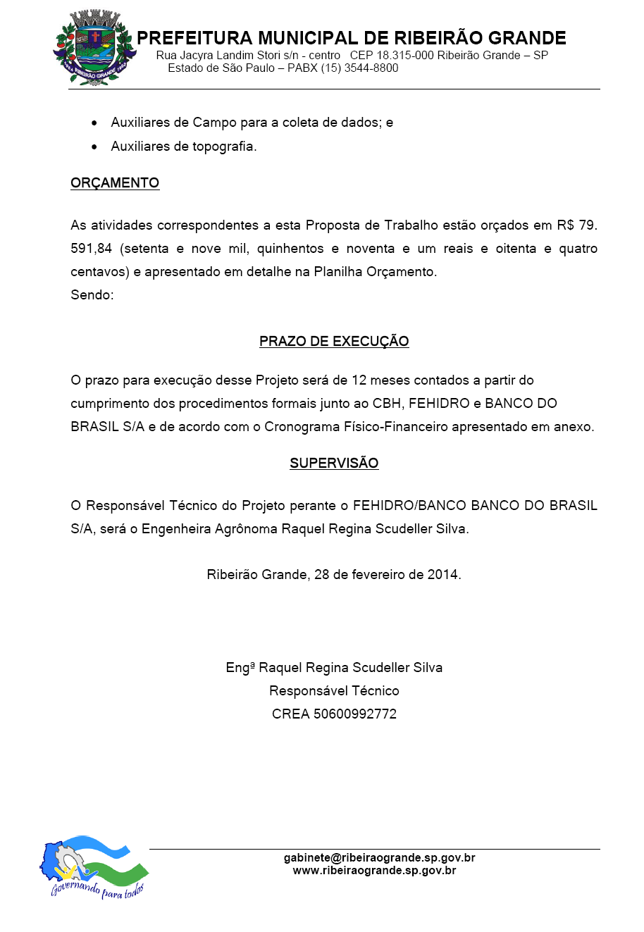

GOVERNO DO ESTADO DE SÃO PAULO |  |  | ANEXO VII DO MPO  CRONOGRAMA FÍSICO- FINANCEIRO |  |  |  |  |  |  |  | INDICAR DATA BASE (02/2014) |  |  |  | 
SECRETARIA DE SANEAMENTO  E RECURSOS HÍDRICOS |  |  | TOMADOR: |  | PREFEITURA MUNICIPAL DE RIBEIRÃO GRANDE
FUNDO ESTADUAL DE RECURSOS HÍDRICOS - FEHIDRO |  |  | EMPREENDIMENTO |  | ELABORAÇÃO DE PLANO DIRETOR DE CONTROLE DE EROSÃO RURAL
ITEM | DISCRIMINAÇÃO |  | realizado até | A Realizar em ( X) Mes(es) ( ) Bimestre(s) ( ) Trimestre(s) ( ) Quadrimestre(s) ( ) Semestre(s) |  |  |  |  |  |  |  |  |  |  |  |  | ÚLTIMA | Total (em R$)
ITEM | DE ATIVIDADES |  | / / | 1 | 2 | 3 | 4 | 5 | 6 | 7 | 8 | 9 | 10 |  | 11 | 12 | ÚLTIMA | Total (em R$)
1 | Aquisição de Imagens Atualizadas |  |  | 10.000,00 |  |  |  |  |  |  |  |  |  |  |  |  |  | 10.000,00
2 | Levantamento de Dados e Informações Municipais |  |  |  | 10.000,00 |  |  |  |  |  |  |  |  |  |  |  |  | 10.000,00
3 | Elabroração de projeto tecnico de estrada rural |  |  |  |  | 10.000,00 |  |  |  |  |  |  |  |  |  |  |  | 10.000,00
4 | Levantamento da Hidrografia |  |  |  |  |  | 5.000,00 |  |  |  |  |  |  |  |  |  |  | 5.000,00
5 | Levantamento do Uso Atual dos Solos |  |  |  |  |  |  | 5.000,00 |  |  |  |  |  |  |  |  |  | 5.000,00
6 | Levantamento dos Principais Problemas de Erosão |  |  |  |  |  |  |  | 5.000,00 |  |  |  |  |  |  |  |  | 5.000,00
7 | Elaboração e Impressão de Mapas Diversos |  |  |  |  |  |  |  |  | 5.000,00 |  |  |  |  |  |  |  | 5.000,00
8 | Análise dos Estudos e Mapas Elaborados |  |  |  |  |  |  |  |  |  | 5.000,00 |  |  |  |  |  |  | 5.000,00
9 | Elaboração de Propostas Técnicas |  |  |  |  |  |  |  |  |  |  | 3.000,00 | 11.000,00 |  |  |  |  | 14.000,00
10 | Elaboração Plano Diretor |  |  |  |  |  |  |  |  |  |  |  |  |  | 5.000,00 | 5.000,00 |  | 10.000,00
TOTAIS |  |  | 0,00 | 10.000,00 | 10.000,00 | 10.000,00 | 5.000,00 | 5.000,00 | 5.000,00 | 5.000,00 | 5.000,00 | 3.000,00 | 11.000,00 |  | 5.000,00 | 5.000,00 |  | 79.000,00
CONTRAPARTIDA (2%) |  |  |  | 200,00 | 200,00 | 200,00 | 100,00 | 100,00 | 100,00 | 100,00 | 100,00 | 60,00 | 220,00 |  | 100,00 | 100,00 |  | 1.580,00
FINANCIAMENTO (MAXIMO 98%) |  |  | 0,00 | 9.800,00 | 9.800,00 | 9.800,00 | 4.900,00 | 4.900,00 | 4.900,00 | 4.900,00 | 4.900,00 | 2.940,00 | 10.780,00 |  | 4.900,00 | 4.900,00 |  | 77.420,00
Programação Financeira Preliminar (Preenchida pelo Proponente) - Utilize as colunas ao lado para indicar as parcelas de liberações previstas, conf. o desenvolvimento do empreendimento e/ou o processo licitatório, sendo a última de no mínimo 10% do valor FEHIDRO.
DESEMBOLSO APROVADO (Preenchido pelo AgenteTécnico, define número e valor de cada parcela)
CONTRAPARTIDA APROVADA (Preenchido pelo AgenteTécnico, define número e valor de cada parcela))
Responsável Técnico |  |  |  |  | Representante Legal Tomador |  |  |  |  |  |  | Agente Técnico:
Nome: |  | Engª Raquel Regina Scudeller Silva |  |  | Nome(1): | Joaquim Brisola Ferreira |  |  |  |  |  | Nome do Analista:
Reg. Profissional: |  |  | 50600992772 |  | RG: 7.247.881 |  |  | CPF: 390.103.688-15 |  |  |  | Reg. Profissional:
Assinatura: |  |  |  |  | Assinatura: |  |  |  |  |  |  | Assinatura:
 |  |  |  |  |  |  |  |  |  |  |  | Nome do Resp. pela Unidade:
 |  |  |  |  |  |  |  |  |  |  |  | Reg. Profissional:
 |  |  |  |  |  |  |  |  |  |  |  | Assinatura:

GOVERNO DO ESTADO DE SÃO PAULO |  | ANEXO VIII DO MPO  PLANILHA DE ORÇAMENTO |  |  |  |  | 
SECRETARIA DE SANEAMENTO  E RECURSOS HÍDRICOS |  | TOMADOR: | PREFEITURA MUNICIPAL DE RIBEIRÃO GRANDE
FUNDO ESTADUAL DE RECURSOS HÍDRICOS - FEHIDRO |  | EMPREENDIMENTO: | Plano Municipal de Controle de Erosão Rural
 |  | ,
 |  |  |  | valores em R$ |  | data base : 02/2014
Nº | ITEM | UNIDADE | QUANT. | VALOR UNITÁRIO | VALOR TOTAL | FONTE DO RECURSO
 |  |  |  |  |  | FEHIDRO | CONTRAPARTIDA | OUTRAS FONTES FINANCIADORAS
1 | Aquisição de Imagens Atualizadas | unidade | 1,00 | 10.000,00 | 10.000,00 | 9.800,00 | 200,00
2 | Levantamento de Dados e Informações Municipais | HT | 125,00 | 80,00 | 10.000,00 | 9.800,00 | 200,00
3 | Elabroração de projeto tecnico de estrada rural | HT | 208,33 | 48,00 | 10.000,00 | 9.800,00 | 200,00
4 | Levantamento da Hidrografia | HT | 104,17 | 48,00 | 5.000,00 | 4.900,00 | 100,00
5 | Levantamento do Uso Atual dos Solos | HT | 62,50 | 80,00 | 5.000,00 | 4.900,00 | 100,00
6 | Levantamento dos Principais Problemas de Erosão | HT | 62,50 | 80,00 | 5.000,00 | 4.900,00 | 100,00
7 | Elaboração e Impressão de Mapas Diversos | HT | 62,50 | 80,00 | 5.000,00 | 4.900,00 | 100,00
8 | Análise dos Estudos e Mapas Elaborados | HT | 62,50 | 80,00 | 5.000,00 | 4.900,00 | 100,00
9 | Elaboração de Propostas Técnicas | HT | 175,00 | 80,00 | 14.000,00 | 13.720,00 | 280,00
10 | Elaboração Plano Diretor | HT | 125,00 | 80,00 | 10.000,00 | 9.800,00 | 200,00
TOTAIS |  |  |  |  | 79.000,00 | 77.420,00 | 1.580,00
 |  |  |  | total geral |  | 79000,00
 | Joaquim Brisola Ferreira - PREFEITO MUNICIPAL |  |  |  |  | Engª Raquel Regina Scudeller Silva CREA SP 50600992772 - RESPONSÁVEL TÉCNICO

CARTA CONVITE 03/2016

ANEXO II – FORMULÁRIO PADRONIZADO DE PROPOSTA

Razão Social:
Endereço:
Cidade: | CEP: | Fone/Fax:
e-mail: |  | CNPJ nº

Objeto | Valor global (em R$)
O objeto da presente licitação é a escolha da proposta mais vantajosa para Contratação de empresa especializada para Elaboração de Plano Diretor de Controle de Erosão Rural através de Convênio FEHIDRO (Contrato 305/2015). Conforme anexo I – Termo de Referência do edital.
Valor global por extenso:

- Obrigatório acompanhar a Proposta Financeira o Cronograma Físico/Financeiro.

DECLARAÇÃO

1 – Declaro que o prazo de eficácia desta proposta é de 60 (sessenta) dias, a contar da data da entrega de seu respectivo envelope (art. 64, § 3º, da Lei Federal nº 8.666/93).
2 - Declaro, sob as penas da lei, que os serviços ofertados atendem todas as especificações exigidas no edital.
3 - Declaro que os preços acima indicados contemplam todos os custos diretos e indiretos incorridos na data da apresentação desta proposta incluindo, entre outros: tributos, encargos sociais, material, despesas administrativas, seguro, frete e lucro.
Nome do Representante:
Identidade nº: | CPF nº:
Local e Data:
Assinatura:

(Carimbo do CNPJ)

CARTA CONVITE 03/2016

ANEXO III – MODELO DE PROCURAÇÃO (com firma reconhecida)

PROCURAÇÃO "EXTRA JUDICIA"

OUTORGANTE: ..................................................., (pessoa jurídica de direito privado, inscrita no CNPJ sob o nº ..............................) ou (pessoa física, inscrita no CPF sob o nº ..............................), com sede na Rua ............................................................, nº ............., bairro ...................................., na cidade de ............................., Estado de ..........................................., (neste ato representado) pelo(a) (sócio/diretor/procurador), Sr.(a) ..........................................................., ........................ (nacionalidade), .............................. (estado civil), ............................ (profissão), portador(a) do RG nº ............................ e do CPF nº ............................., residente e domiciliado na Rua ..........................................................., nº .........., na cidade de ..............................., Estado de ....................................

OUTORGADO: Sr. (a) ....................................., ........................... (nacionalidade), ........................... (estado civil), ...................... (profissão), portador(a) do RG nº ...................... e do CPF nº ................................, residente e domiciliado na Rua ................................., nº ......., bairro ............................, na cidade de ............................., Estado de ..........................; ----------

PODERES: ao(s) qual(ais) confere amplos poderes para representá-lo(a) no procedimento licitatório, especificamente na licitação modalidade CARTA CONVITE nº 03/2016, da Prefeitura Municipal de Ribeirão Grande, podendo para tanto prestar esclarecimentos, formular ofertas e demais negociações, assinar atas e declarações, visar documentos, receber notificações, interpor recurso, manifestar-se quanto à desistência deste e praticar todos os demais atos inerentes ao referido certame.

.............................., ........ de ......................... de 2016

.............................

Outorgante

CARTA CONVITE 03/2016

ANEXO IV – CONCORDÂNCIA COM OS TERMOS DO EDITAL E DA NÃO OCORRÊNCIA DE FATOS IMPEDITIVOS À PARTICIPAÇÃO

DECLARAÇÃO

A empresa ............................................. inscrita no CNPJ/MF sob nº .................................., por intermédio de seu representante legal o(a) Sr(a) .................................................................., portador(a) da Carteira de Identidade RG nº ................................................... e do CPF nº ..................................., DECLARA que examinou criteriosamente os documentos deste Edital e julgou-os suficientes para a elaboração da proposta financeira voltada ao atendimento do objeto licitado em todos os seus detalhamentos. DECLARA ainda que até a presente data, esta empresa não foi considerada inidônea pelo Poder Público, de nenhuma esfera, não subsistindo nenhum fator impeditivo à sua participação no presente certame licitatório.

.........................., ....... de ................. de 2016

................................................
(representante legal)

CARTA CONVITE 03/2016

ANEXO V – MODELO DE DECLARAÇÃO DE CUMPRIMENTO AO INCISO XXXIII DO ART. 7º DA CONSTITUIÇÃO FEDERAL.

DECLARAÇÃO
.................................,................................................................................................................... inscrita no CNPJ ou CPF sob o nº .. .................................................... por intermédio de seu representante legal o(a) Sr(a)............................................................................................., portador(a) da Carteira de Identidade nº................................... e do CPF nº .........................................., DECLARA, para fins do disposto no inciso V do art. 27 da Lei nº 8.666, de 21 de junho de 1993, acrescido pela Lei nº 9.854, de 27 de outubro de 1999, que não emprega menor de dezoito anos em trabalho noturno, perigoso ou insalubre e não emprega menor de dezesseis anos.

Ressalva: emprega menor, a partir de catorze anos, na condição de aprendiz ( ) .

..................., ....... de ..................... de 2016

____________________________________________

Nome e assinatura do representante
RG nº..............................................

CARTA CONVITE 03/2016

ANEXO VI – DECLARAÇÃO DE ENQUADRAMENTO ME e/ou EPP

DECLARAÇÃO

DECLARO, sob as penas da lei, sem prejuízo das sanções e multas previstas neste ato convocatório, que a empresa ________________________, inscrita no CNPJ/MF sob nº _______________________ é MICROEMPRESA OU EMPRESA DE PEQUENO PORTE, nos termos do enquadramento previsto na Lei Complementar nº 123, de 14 de dezembro de 2006, cujos termos declaro conhecer na íntegra, estando apta, portanto, a exercer o direito de preferência como critério de desempate no procedimento licitatório da CARTA CONVITE nº 03/2016, realizada pela Prefeitura Municipal de Ribeirão Grande.

.........................., ....... de ................. de 2016

................................................
(representante legal)

CARTA CONVITE 03/2016

ANEXO VII – MINUTA DE CONTRATO

TERMO DE CONTRATO DE PRESTAÇÃO DE SERVIÇOS, QUE FAZEM ENTRE SI A PREFEITURA MUNICIPAL DE RIBEIRÃO GRANDE E ...........................

A Prefeitura Municipal de Ribeirão Grande, doravante denominada Contratante, neste ato representada pelo Prefeito Municipal, Sr. ..........................., RG nº ....................., CPF nº ........................., e a empresa ............................, inscrita no CNPJ-MF sob o nº ................., com endereço ....................., doravante denominada Contratada, representada neste ato por ..............................................., portador da carteira de identidade nº ................., CPF nº ............................, conforme consta no ........................ (indicar o ato que qualifica como representante legal), firmam o presente termo de contrato, concernente à Carta Convite nº 03/2016. Os contraentes enunciam as seguintes cláusulas e condições que regerão o contrato em harmonia com os princípios e normas da legislação aplicável à espécie, especialmente a Lei Federal nº 8.666/93 e suas alterações posteriores, que as partes declaram conhecer, subordinando-se, incondicional e irrestritamente, às suas estipulações.

PRIMEIRA (DO OBJETO) – O objeto da presente licitação é a escolha da proposta mais vantajosa para Contratação de empresa especializada para Elaboração de Plano Diretor de Controle de Erosão Rural através de Convênio FEHIDRO (Contrato 305/2015). Conforme anexo I – Termo de Referência do edital.

SEGUNDA (DA FORMA DE EXECUÇÃO) – A Contratada se compromete a executar os serviços nos termos e parâmetros constantes no Anexo I – Termo de Referência desse Edital
§1º - Os serviços serão executados diretamente pela CONTRATADA, que se incumbirá pelo fornecimento do efetivo pessoal, material e equipamentos necessários e compatíveis com o desenvolvimento dos serviços mencionados no objeto, respondendo pelos gastos e encargos decorrentes.
§2º - Os serviços deverão ser executados em fiel cumprimento ao Termo de Referência e orientações da fiscalização da CONTRATANTE, através da responsável designada.
§3º - Fica designado a Engª. Raquel Regina Scudeller Silva, Matriculada sob nº 643, sendo a responsável pelo acompanhamento e fiscalização na execução deste contrato.
§4º - Os serviços serão desenvolvidos, observado o prazo, mencionado na cláusula sexta.

TERCEIRA (DO VALOR) – O valor total deste contrato é de R$ ............................ (............................................), conforme o preço proposto pela Contratada.
§1º – Os preços poderão ser realinhados visando restabelecer a relação que as partes pactuaram inicialmente entre os encargos do Contratado e a retribuição da Contratante para a justa remuneração, objetivando a manutenção do equilíbrio econômico-financeiro inicial do contrato, na forma do art. 40 e do art. 65 da Lei 8.666/93 e suas alterações.
§2º - O realinhamento de que trata o parágrafo anterior será deliberado pela Contratante a partir de requerimento formal do interessado, o qual deverá vir acompanhado de documentação comprobatória do incremento dos custos, gerando eventuais efeitos a partir da protocolização do requerimento, e nunca de forma não retroativa.

QUARTA (DA DESPESA) – A despesa correrá pelo Código: 02.06.00 – Departamento de Agropecuária – 02.06.01 – Gabinete do Diretor e Dependências – 20.606.0014.2002 – Manutenção Atividades da Unidade – 3.3.90.39 – Outros Serviços de Terceiros de Pessoa Jurídica – Ficha de Empenho nº 219 (Fonte de Recursos 02) do orçamento da Prefeitura Municipal de Ribeirão Grande.

QUINTA (DO PAGAMENTO) – O pagamento devido ao Contratado será efetuado em até 28 (vinte e oito) dias após a apresentação e aceitação da Nota Fiscal e/ou Documento Equivalente, correspondente aos serviços executados e de acordo com as especificações do objeto desta licitação.
§1º O pagamento será feito através de crédito em conta corrente a ser fornecida pelo Contratado.

SEXTA (DO PRAZO) – O prazo do presente contrato será de 12 (doze) meses, contados a partir do recebimento da ordem de serviço, prorrogável na forma do art. 57, §1º da Lei Federal nº 8.666/93.

SÉTIMA (DAS OBRIGAÇÕES) – São obrigações da CONTRATADA, além das condições constantes no Anexo I – Termo de Referência do edital da Carta Convite nº 03/2016, conduzir os trabalhos ora contratados de acordo com as Normas Técnicas aplicáveis, com estrita observância da Legislação em vigor; Apresentar à Contratante, caso esta venha a solicitar, a programação geral dos seus serviços com base em indicações pela mesma fornecida; Empregar, na execução dos serviços contratados, apenas profissionais técnico-especializados e habilitados, com requisitos indispensáveis para o exercício das atribuições relacionadas com o objeto desta avença.

OITAVA (DAS PENALIDADES) – Ao Contratado, total ou parcialmente inadimplente, serão aplicadas as sanções previstas nos arts. 86 e 87 da Lei Federal nº 8.666/93, a saber:
I - Atraso injustificado na execução do contrato, sem prejuízo do disposto no parágrafo 1º do artigo 86 da Lei nº 8.666/93, sujeitará o contratado à multa de mora, calculado por dia de atraso da obrigação não cumprida na seguinte proporção:
a) atraso de até 30 (trinta) dias, multa de 0,1% (um décimo por cento) ao dia; e
b) atraso superior a 30 (trinta) dias, multa de 0,2% (dois décimos por cento) ao dia.
II - Pela inexecução total ou parcial desse contrato, poderão ser aplicadas ao contratado as seguintes penalidades:
a) multa de até 20% (vinte por cento) sobre o valor total ou parcial da obrigação não cumprida, ou.
b) a aplicação de suspensão temporária para licitar e contratar com a Municipalidade e/ou declaração de inidoneidade, conforme previsto pelo artigo 87 da Lei 8.666/93.
§1º – A aplicação de uma penalidade não exclui a aplicação das outras, quando cabíveis. A penalidade de multa poderá ser aplicada de forma isolada ou cumulativamente com qualquer das demais, podendo ser descontada de eventuais créditos que tenha em face da Contratante.
§2º – As multas previstas nesta cláusula não têm natureza compensatória e o seu pagamento não elide a responsabilidade do Contratado por danos causados à Contratante.

NONA (DA RESCISÃO) – O presente contrato poderá ser rescindido nas hipóteses previstas no art. 78 da Lei Federal nº 8.666/93, com as consequências indicadas no art. 80, sem prejuízo das sanções previstas naquela Lei e no Edital.
PARÁGRAFO ÚNICO – Os casos de rescisão contratual serão formalmente motivados nos autos do Processo, assegurado o direito à prévia e ampla defesa.

DÉCIMA (DA CESSÃO OU DA TRANSFERÊNCIA) – O presente contrato não poderá ser objeto de cessão ou transferência.

DÉCIMA PRIMEIRA (DAS RESPONSABILIDADES) – A Contratada assume como exclusivamente seus, os riscos e as despesas decorrentes da boa e perfeita execução das obrigações contratadas. Responsabiliza-se, também, pela idoneidade e pelo comportamento de seus empregados, prepostos ou subordinados, e, ainda, por quaisquer prejuízos que sejam causados ao Contratante ou a terceiros na execução deste contrato.
§1º – A Contratante não responderá por quaisquer ônus, direitos ou obrigações vinculados à legislação tributária, trabalhista, previdenciária ou securitária, e decorrentes da execução do presente contrato, cujo cumprimento e responsabilidade caberão, exclusivamente à Contratada.
§2º – A Contratante não responderá por quaisquer compromissos assumidos pela Contratada com terceiros, ainda que vinculados à execução do presente contrato, bem como por qualquer dano causado a terceiros em decorrência de ato da Contratada, de seus empregados, prepostos ou subordinado.
§3º - A Contratada manterá, durante toda a execução do contrato, as condições de habilitação e qualificação que lhe foram exigidas na licitação.

DÉCIMA SEGUNDA (DOS TRIBUTOS E DESPESAS) – Constituirá encargo exclusivo da Contratada o pagamento de tributos, tarifas, emolumentos e despesas decorrentes da formalização deste contrato e da execução de seu objeto.

DÉCIMA TERCEIRA (DA PUBLICIDADE DO CONTRATO) – Até o quinto dia útil do mês seguinte ao da assinatura do presente contrato, a Contratante providenciará sua publicação resumida na Imprensa Oficial, para ocorrer no prazo de vinte dias, daquela data, como condição indispensável para sua eficácia.

DÉCIMA QUINTA (DO FORO) – O Foro do contrato será o da Comarca de Capão Bonito/SP., excluído qualquer outro.
Para firmeza e validade do pactuado, o presente termo foi lavrado em 03 (três) vias de igual teor, que, depois de lido e achado em ordem, vai assinado pelos contraentes.

......................., ....... de ............ ... de 2016

Prefeitura Municipal de Ribeirão Grande

Contratada

Testemunhas

CARTA CONVITE 03/2016

ANEXO IX

CONTRATOS ou ATOS JURÍDICOS ANÁLOGOS

TERMO DE CIÊNCIA E DE NOTIFICAÇÃO

CONTRATANTE:
CONTRATADA:
CONTRATO N° (DE ORIGEM):
OBJETO:
ADVOGADO(S): (*)

Na qualidade de Contratante e Contratado, respectivamente, do Termo acima identificado, e, cientes do seu encaminhamento ao TRIBUNAL DE CONTAS DO ESTADO, para fins de instrução e julgamento, damo-nos por CIENTES e NOTIFICADOS para acompanhar todos os atos da tramitação processual, até julgamento final e sua publicação e, se for o caso e de nosso interesse, para, nos prazos e nas formas legais e regimentais, exercer o direito da defesa, interpor recursos e o mais que couber.

Outrossim, estamos CIENTES, doravante, de que todos os despachos e decisões que vierem a ser tomados, relativamente ao aludido processo, serão publicados no Diário Oficial do Estado, Caderno do Poder Legislativo, parte do Tribunal de Contas do Estado de São Paulo, de conformidade com o artigo 90 da Lei Complementar Estadual n° 709, de 14 de janeiro de 1993, iniciando-se, a partir de então, a contagem dos prazos processuais.

LOCAL e DATA:

CONTRATANTE: (nome, cargo e assinatura)

CONTRATADA: (nome, cargo e assinatura)

(*) Facultativo. Indicar quando já constituído.

CARTA CONVITE 03/2016

ANEXO X

CONTRATOS OU ATOS JURÍDICOS ANÁLOGOS

CADASTRO DO RESPONSÁVEL

CONTRATANTE:
CONTRATADA:
CONTRATO N°(DE ORIGEM):
OBJETO:

Nome
Cargo
RG nº
Endereço(*)
Telefone
e-mail
(*) Não deve ser o endereço do Órgão e/ou Poder. Deve ser o endereço onde poderá ser encontrado (a), caso não esteja mais exercendo o mandato ou cargo.

Responsável pelo atendimento a requisições de documentos do TCESP

Nome
Cargo
Endereço Comercial do Órgão/Setor
Telefone e Fax
e-mail

LOCAL e DATA:
RESPONSÁVEL: (nome, cargo e assinatura)

